Buenos días a todos:

Hoy nos toca realizar los juegos de repaso que a menudo hacemos cuando finalizamos el tema.
El kahoot lo haremos de forma online, por lo que os pongo por aquí los pasos a seguir, como os puse en Sociales. Recordad… ¡ES MUY FÁCIL!
- Abrimos la web: https://kahoot.com/
- Una vez abierta, seleccionamos “play” o “entre game PIN”. Os dejo una imagen para que veáis donde aparece:
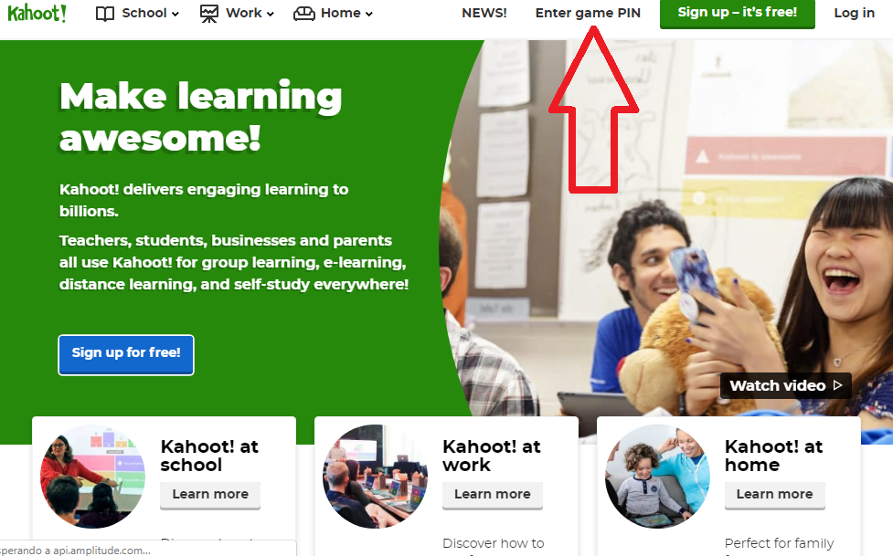
- Una vez dentro, metemos el PIN que os facilito en la tarea (Os le dejo más abajo, en su zona correspondiente). Nos saldrá la siguiente pantalla:
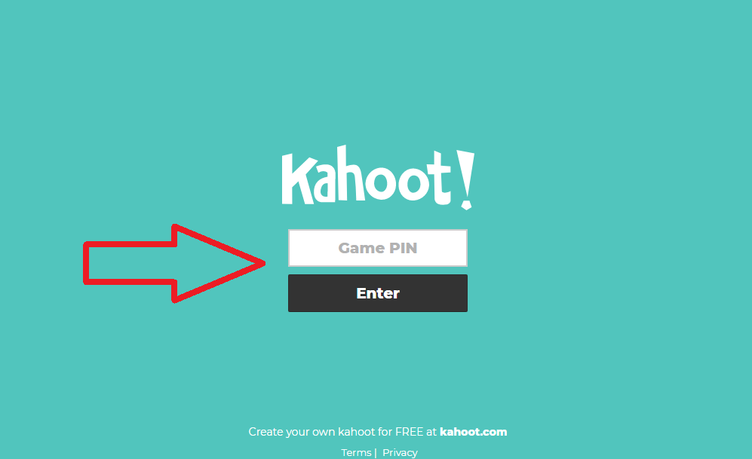
- Una vez dentro, ponemos nuestro nombre y la inicial del apellido en la siguiente pantalla, como por ejemplo CarlosC. La pantalla es la siguiente:
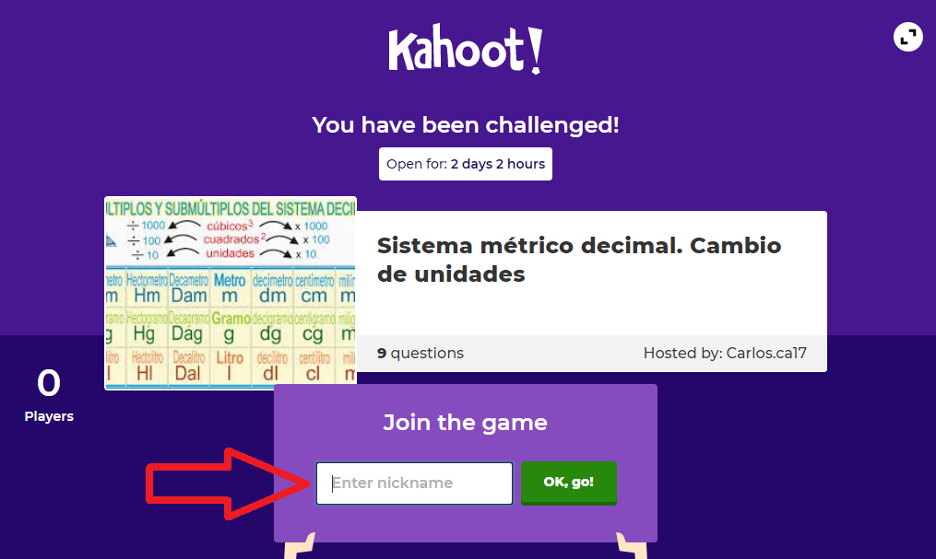
- Una vez realizado todo… ¡A JUGAR!
TAREAS PROPUESTAS:
- Corregir los ejercicios del día anterior. Os pongo las respuestas:
  - Completar el esquema
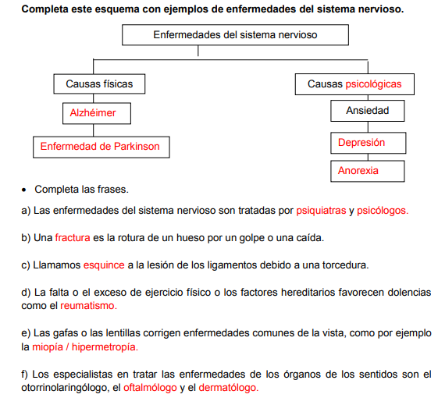

  - Señalar hábitos de vida saludables:
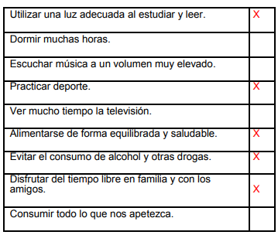

  - Completar la tabla:
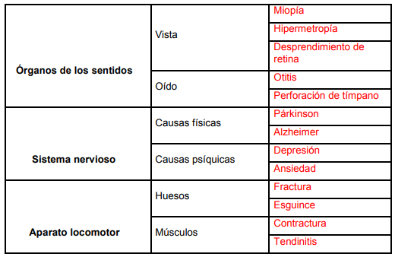
  - Completar el texto:

  - El comentario del texto es personal, por lo que lo corrijo yo.

- KAHOOT!, El PIN que debéis poner es 022138.
  - Os dejo también el link. (Suele ir mejor con PIN): https://kahoot.it/challenge/022138?challenge-id=f80de8e1-3975-474a-ade8-682f15c7ea16_1585047200746
¡Hoy no enviamos NADA!
Hasta mañana

